Chocoladepannenkoeken
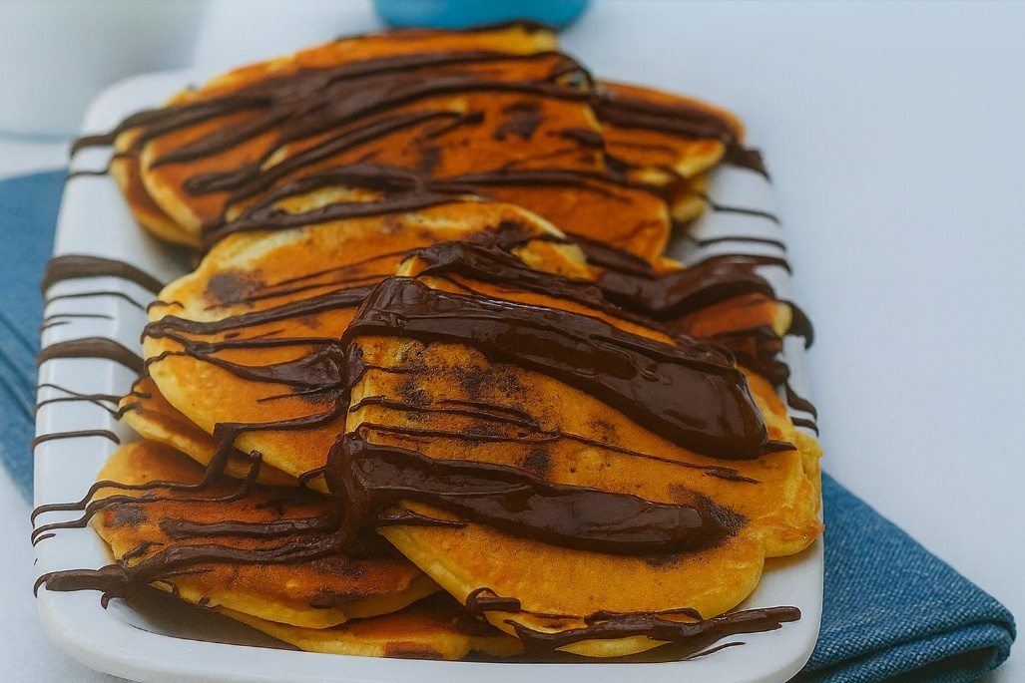

Ingrediënten: 4 personen
- 150 g bloem 1½ tl-bakpoeder
- 1 el bruine basterdsuiker 250 ml melk
- 1 groot ei 2 el gesmolten boter
- 125 g chocolate chips Zonnebloemolie, om mee in te vetten

Bereiding:
- Zeef de bloem, het bakpoeder, de suiker en het zout in een kom. Voeg de melk, het ei en de boter toe en klop alles tot een glad beslag. Roer hier 85 g van de chocolate chips door en laat het beslag 5 minuten rusten.
- Vet een koekenpan licht in met zonnebloemolie en verwarm hem op middelhoog vuur. Giet voor elke pancake een eetlepel beslag in de pan en bak meerdere pancakes tegelijk. Bak de pancakes tot er op de bovenkant luchtbelletjes verschijnen.
- Draai de pancakes om met behulp van een spatel en bak de andere kant goudbruin. Bak de rest van de pancakes. Houd de pancakes die al gebakken zijn ondertussen warm.
- Smelt de rest van de chocolate chips in een kom boven een steelpan met water dat net niet kookt.
- Leg de pancakes op de borden en schenk de gesmolten chocolade eroverheen. Serveer de pancakes meteen.

